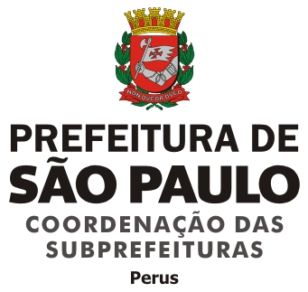

ATA DA REUNIÃO ORDINÁRIA DO CONSELHO REGIONAL DE MEIO AMBIENTE, DESENVOLVIMENTO SUSTENTÁVEL E CULTURA DE PAZ-CADES PERUS, REALIZADA EM 10/05/2016.

Por falta de quorum não foi possível realizar a reunião marcada para o dia 08/03/2016. Não foi possível trabalhar a pauta do dia, mas foram passados informes aos presentes sobre as ações da Subprefeitura.

____________________ _______________________
Sirlei Bertolini Soares Sérgio Moraes
Secretária Presidente-CADES/PERUS

